Прогулки по набережной с врачом
Более 50 йошкаролинцев и гостей города собрались воскресным утром на набережной Малой Кокшаги, чтобы совместить приятное с полезным - прогуляться с врачом и послушать его советы о здоровье.
На этот раз на прогулку всех пригласила Дарья Григорьевна Лучинина - главный дерматовенеролог Министерства здравоохранения республики, врач-онколог.
Кроме жителей Марий Эл, было много гостей из Кировской и Нижегородской областей, которые специально приехали пообщаться с Дарьей Григорьевной.
Главной темой встречи была проблема меланомы и других видов рака кожи. Как уберечься от болезни, какие солнцезащитные кремы действительно полезны, какие продукты помогают в борьбе с меланомой, правда и заблуждения о витамине Д. Эти и многие другие вопросы обсудили слушатели.
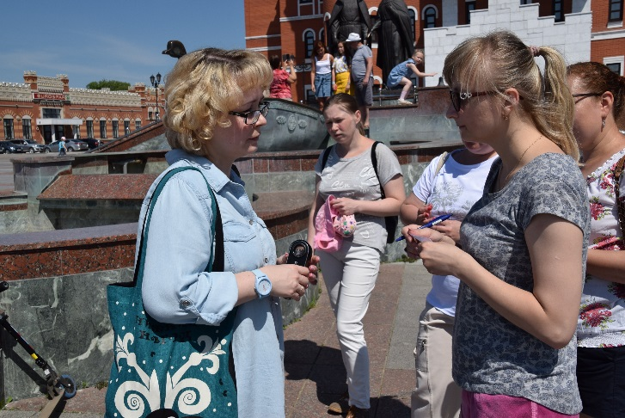
Кульминацией мероприятия был осмотр всех желающих методом дерматоскопии на меланому кожи прямо на крылечке Республиканского кукольного театра. Из 40 осмотренных человек у четверых доктор заподозрила злокачественные новообразования. Им предстоит углубленное обследование в онкодиспансере.
